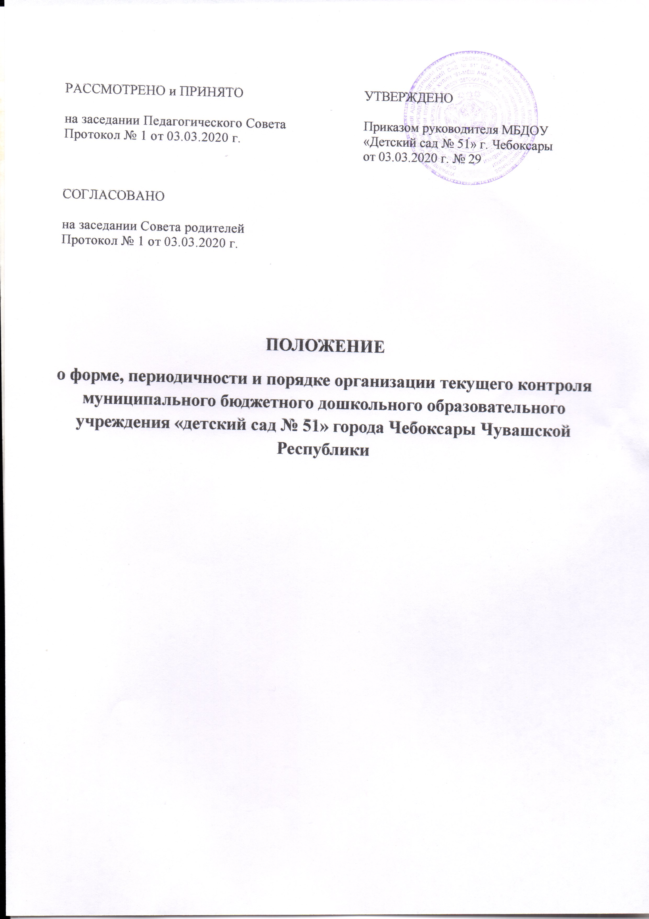

РАССМОТРЕНО и ПРИНЯТО  на заседании Педагогического Совета  Протокол № 1 от 03.03.2020 г. | УТВЕРЖДЕНО  Приказом руководителя МБДОУ  «Детский сад № 51» г. Чебоксары  от 03.03.2020 г. № 29
СОГЛАСОВАНО

на заседании Совета родителей
Протокол № 1 от 03.03.2020 г.

Положение
о форме, периодичности и порядке организации текущего контроля муниципального бюджетного дошкольного образовательного учреждения «Детский сад № 51» города Чебоксары Чувашской Республики

1. Общие положения
  - Настоящее положение разработано для муниципального бюджетного дошкольного образовательного учреждения «Детский сад № 51» города Чебоксары Чувашской Республики (далее – Учреждение) в соответствии Федеральным законом «Об образовании в Российской Федерации» от 29.12.2012 № 273-ФЗ, Порядком организации и осуществления образовательной деятельности по основным общеобразовательным программам – образовательным программам дошкольного образования (приказ Министерства образования и науки РФ от 30.08.2013 г. № 1014), Уставом Учреждения.
  - Настоящее Положение определяет назначение, цели, задачи, примерное содержание и способы осуществления текущего контроля.
  - Текущий контроль предусматривает сбор, системный учет, обработку и анализ информации об организации и результатах образовательного процесса для эффективного решения задач управления качеством образования в Учреждении.
- Цель, задачи и направления текущего контроля
  - Целью организации текущего контроля является качественная оценка и корректировка образовательного процесса, условий среды Учреждения для предупреждения возможных неблагоприятных воздействий на развитие детей.
  - Задачи:
- Сбор, обработка и анализ информации по различным аспектам образовательного процесса;
- Принятие мер по усилению положительных и одновременно ослаблению отрицательных факторов, влияющих на образовательный процесс;
- Сравнительный анализ результатов в соответствии со стандартами.
  - Направления текущего контроля определяются в соответствии с целью и задачами Учреждения.
Направлениями текущего контроля могут быть:
- освоение воспитанниками Учреждения образовательной программы дошкольного образования;
- состояние здоровья и уровень физического и психического развития воспитанников;
- адаптация вновь прибывших детей к условиям Учреждения;
- готовность детей подготовительных групп к школе;
- эмоциональное благополучие воспитанников в Учреждении;
- уровень профессиональной компетентности педагогов4
- развитие инновационных процессов и их влияние на повышение качества работы Учреждения;
- предметно-развивающая среда;
- материально-техническое и программно-методическое обеспечение образовательного процесса;
- удовлетворенность родителей качеством предоставляемых услуг.

- Организация текущего контроля
  - Осуществляется на основе образовательной программы дошкольного образования и годового плана Учреждения.
  - В работе по проведению текущего контроля используются следующие методы:
- наблюдение (целенаправленное и систематическое изучение объекта, сбор информации, фиксация действий и проявлений поведения объекта)
- эксперимент (создание исследовательских ситуаций для изучения проявлений);
- беседа;
- опрос;
- анкетирование
- тестирование
- анализ продуктов деятельности;
- сравнительный анализ и др.
  - Требования к собираемой информации:
- полнота;
- конкретность;
- объективность;
- своевременность.
  - Формой отчета по результатам текущего контроля является аналитическая справка, которая предоставляется заведующему Учреждения не позднее 7 дней с момента завершения текущего контроля.
  - По его итогам проводятся заседания Педагогического совета Учреждения, производственные собрания, административные и педагогические совещания.
  - По результатам текущего контроля заведующий издает приказ, в котором указываются:
- результаты;
- управленческое решение по его результатам;
- назначаются ответственные лица по исполнению решения;
- сроки проведения контроля;
- сроки устранения недостатков;
- поощрение работников по результатам текущего контроля.
  - По окончании учебного года на основании аналитических справок по итогам текущего контроля определяется эффективность проведенной работы, сопоставление с нормативными показателями, вырабатываются проблемы, пути их решения и приоритетные задачи Учреждения для реализации в новом учебном году.

